
Le département d'anglais de la Faculté des Lettres et des Sciences
Humaines de Sousse, le laboratoire de recherche : Ḗcole et Littératures et Le laboratoire
LAD (Laboratory of Approaches to Discourse)
Organisent un colloque international intitulé
Douleur et plaisir
25 et 26 avril 2024

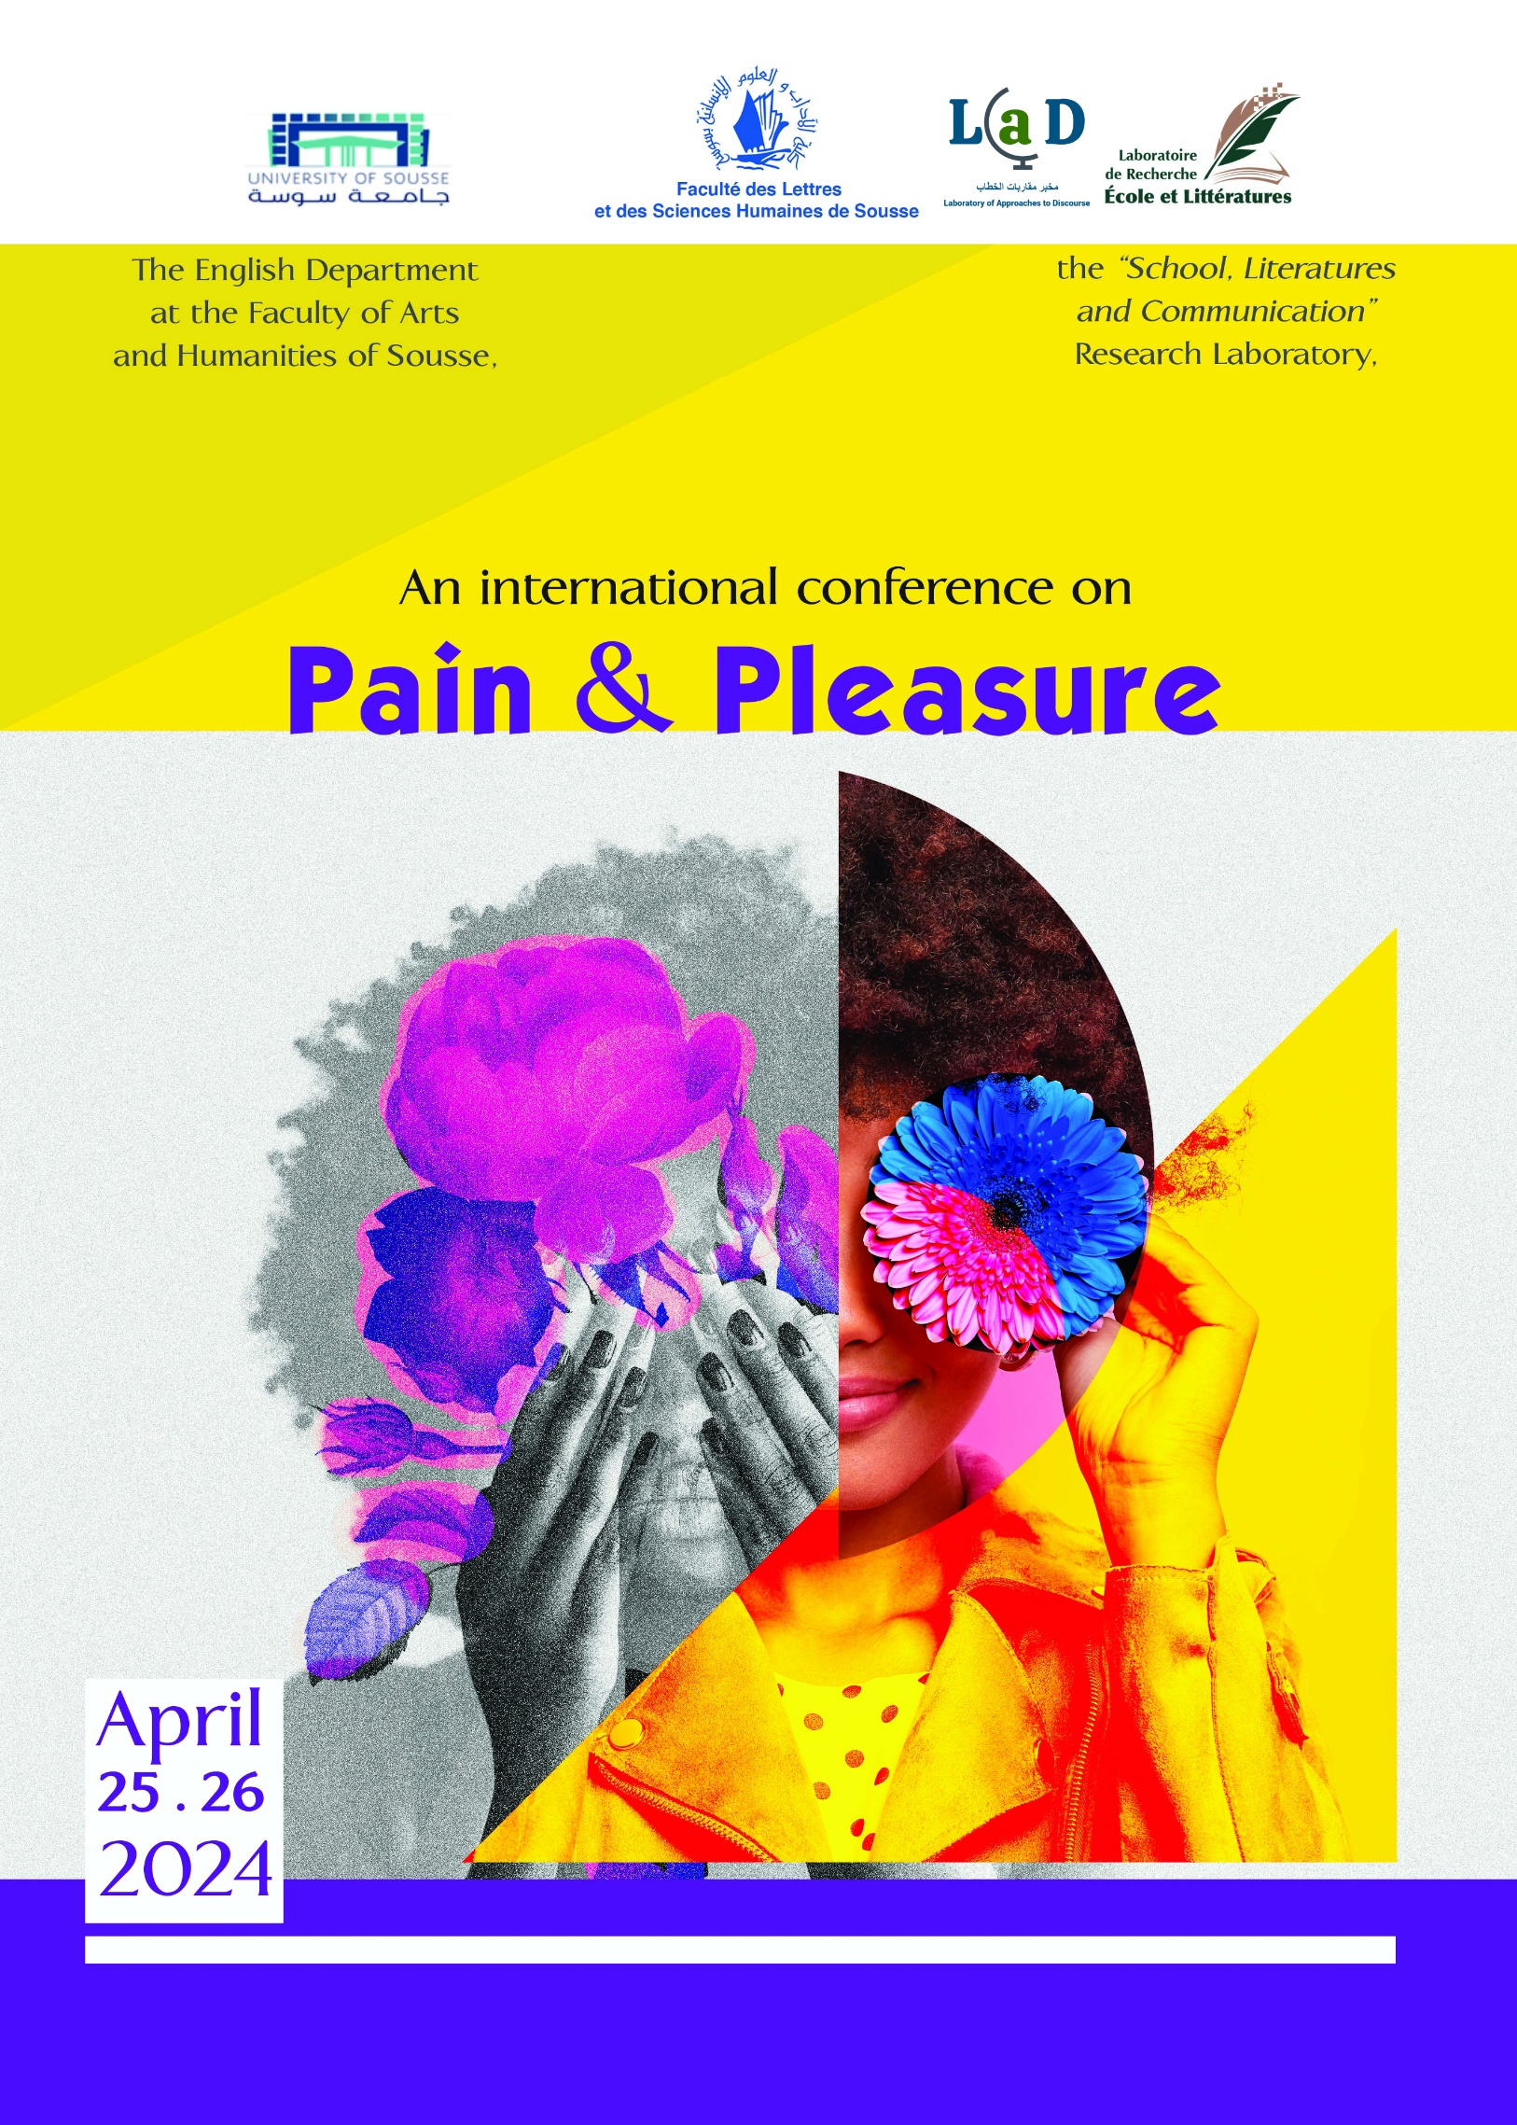

Traditionnellement, la douleur et le plaisir ont été étudiés séparément et divisés en types physiques et mentaux, ce qui nous semble avoir élargi le fossé et obscurci la zone d'intersection entre les deux concepts. Cependant, les études et les recherches modernes ont souligné la relation complexe et étroite entre le voluptueux et le douloureux.
Paradoxalement, elle peut générer du plaisir et de la souffrance, apporter la libération et l'extase, ouvrant ainsi la voie à l’apparition d'un grand nombre d'œuvres contemporaines qui explorent ce gouffre des sensations humaines.
Du classicisme au postmodernisme, les expériences humaines universelles de la douleur et du plaisir ont été abordées par la littérature, la science, l'histoire, la linguistique et les études culturelles, tantôt comme deux notions distinctes tantôt comme deux notions inextricables.
Les propositions de communication, visant à étudier des réflexions alternatives sur les thèmes de la douleur et du plaisir, sont attendues pour le 25 février 2024 au plus tard.
Les axes de réflexion suivants sont donnés à titre indicatif, et ne sont en aucun cas restrictifs :
➢ La douleur, le plaisir et le corps humain.
➢La douleur de l’écriture et le plaisir de la lecture.
➢ Douleur, plaisir et masochisme / sadisme.
➢ Douleur, plaisir et censure.
➢ Douleur, plaisir en littérature et genres littéraires.
➢ Douleur, plaisir dans les médias.
➢ Douleur, plaisir dans le discours / la rhétorique.
➢ Douleur, plaisir et politique / pouvoir.
➢ Douleur, plaisir et religion / mortification.
➢ Douleur, plaisir et psychanalyse.
➢ Douleur, plaisir et empathie.
➢ Douleur, plaisir et catharsis.
➢ Douleur, plaisir et identité.
➢ Douleur, plaisir et mythologie.
➢ Douleur, plaisir et théories.
➢ Douleur, plaisir dans l'enseignement et l'apprentissage.
➢ Douleur, plaisir en langue.
➢ Douleur, plaisir et esthétique

TheEnglishDepartmentattheFacultyofArtsandHumanitiesinSousse
The Research Laboratory Ecole et Littératures “The School and Literatures Laboratory”the Laboratory of Approaches to Discourse (LAD)

organise an international conference on
Pain and Pleasure

Date: April 25- 26, 2024

Conference Venue: Conference Room
“I want to know whether any one of us would consent to live, having wisdomand mind and knowledge and memory of all things, but having no sense of pleasure orpain, either more or less, and wholly unaffected by these and the like feelings?” Plato,Philebus

Traditionally, pain and pleasure have been studied separately and divided into physical and mental types, thus widening the gulf and obscuring the intersection zone between the two precepts. Modern studies and research, however, have stressed the intricate and close relationship between the pleasurable and the painful. Paradoxically, the experience of pain can generate pleasure, and suffering can bring about liberation and ecstasy, thus paving the path for the birth of copious contemporary studies that overcome this chasm in human sensations.
From classicism to postmodernism, the universal human experiences of pain and pleasure are investigated in literature, science, history, linguistic and cultural studies as two separate or indistinguishable concepts.In this context, the steering committee welcomes individual and panel proposals to investigate alternative reflections on the themes of pain and pleasure.
The conference explores the multifaceted nature of pain and pleasure across various literary, cultural, and linguistic contexts. It provides a platform for examining how pain and pleasureare represented, experienced, and communicated and for exploring their social, psychological, and linguistic implications. We encourage submissions that critically engage with the following themes:

Pain and Pleasurein Literature

Representations of pleasure and pain in literary texts: how pleasure and pain are depicted in literary works, from ancient epics to contemporary novels.

The role of emotions in literary texts: how pleasure and pain can evoke a range of emotional responses in readers.

The relationship between trauma, suffering, and catharsis in literary narratives: how literature can explore and process difficult experiences.

The relationship between pleasure, pain, and literary genres: how different genres (e.g., tragedy, comedy, romance) represent and explore these concepts differently.
Pain and Pleasure in Cultural Studies

Cultural constructions of pleasure and pain: how pleasure and pain are understood and experienced in different cultures.

The role of pleasure and pain in popular culture, media, and entertainment: how these concepts shape and reflect cultural values.

The embodiment and sensory experiences of pleasure and pain: how our bodies and senses shape these experiences.

Power dynamics and the politics of pleasure and pain: How these concepts are used to reinforce or challenge social hierarchies
Pain and Pleasure in Linguistics

Language, discourse, and the expression of pleasure and pain: how pleasure and pain are expressed in language, both verbally and nonverbally.

Metaphorical and metonymic representations of pleasure and pain: how these concepts are
used to make meaning in language.

Linguistic analysis of pleasure and pain in specific contexts (e.g., medical, legal, or educational): how these concepts are used to communicate in different contexts.

Cross-cultural perspectives on the linguistic encoding of pleasure and pain: how these concepts are expressed differently in different languages.

Soumission de résumés :
Le comité scientifique a le plaisir d'inviter les chercheurs désireux de participer à ce colloque à soumettre des résumés de 250 mots maximum, accompagnés d'une courte bibliographie, en format Word à l'adresse électronique suivante : painandpleasureconference@gmail.com
La date limite de soumission des propositions est fixée au 25 février 2024.
La notification d'acceptation ou de rejet sera communiquée au plus tard le 15 mars. Les contributeurs auront la possibilité de voir leurs articles publiés dans les actes du colloque suite à une évaluation en aveugle.

Calendrier à retenir :
Date limite de soumission des résumés : le 25 février 2024.
Notification d'acceptation : 15 mars 2024.
Date du colloque : 25 et 26 avril 2024.
Lieu : Faculté des lettres et sciences humaines de Sousse, Tunisie.

Modalités de présentation et de participation
Communication de quinze minutes ; langue d’intervention : l’anglais et le français.
Comité d’organisation :
Les enseignants et doctorants du département d’anglais et de français. Le laboratoire LAD (Laboratory of Approaches to Discourse). Le laboratoire de recherche : Ḗcole et Littératures (LAREL).
Comité scientifique :
Mohamed Salah Harzallah (Université de Sousse)
Nizar Ben Saad (Université de Sousse)
Ibtissem Bouslama (Université de Sousse)
Mustapha Trabelsi (Université de Sfax)
Salwa Béji (Université de Sousse)
Mohamed Chagraoui (Université de Tunis El Manar)
Hajer Ben Driss (Université de la Manouba)
Mounir Triki (Université de Sfax)
Mounir Guirat (Université de Sfax)
Aakila Sellami (Université de Sfax)
Faiza Derbel (Université de Tunis El Manar)
Henda Ammar Guirat (Université de Sfax)
Salwa Karoui Ounelli (Université de Tunis El Manar)
Rached Khelifa (Université de la Manouba)
Wajih Ayed (Université de Sousse)
Lobna Ben Salem (Université de la Manouba)
Wassim Daghrir (Université de Sousse)
Zied Ben Amor (Université de Sousse)
Abdelatif Ben Halima (Université de Sousse)
Radhia Flah Gaïech (Université de Sousse)
Ines Laatiri (Université de Sousse)
Wiem Krifa (Université de Sousse)
Mourad Romdhani (Université de Sousse)
Khaled Rjiba (Université de Sousse)
Thouraya Ben salah (Université de Sousse)
Wissem Knaz (Université de Sousse)

Coordinateurs :
Zied Ben Amor (Université de Sousse) et Wissem Knaz (Université de Sousse).
Bibliographie indicative
Barthes Roland (1973) : Le Plaisir du texte, Paris, Seuil.
Bouillier Francisque (2013) : Du Plaisir Et de la Douleur, Librairie Hachette, 4ème édition.
Chantoury-Lacombe Florence (2010) : Peindre les maux : arts visuels et pathologie, XIVe-XVIIe siècle, Paris, Hermann.
Cosnier Jacques (1994) : Psychologie des émotions et des sentiments, Retz, Paris
Danziger Nicolas (2010) : Vivre sans la douleur ?, Paris, Odile Jacob.
Geneviève Lévy (1992) : La Douleur. « Au-delà des maux », Paris, Éditions des Archives contemporaines.
Grob Christoph (2021) : Agonie et extase. Baudelaire et l'esthétique de la douleur, Paris, Classiques Garnier, coll. Baudelaire.
Lange, Carl Georg & James William (1922) : The Emotions, Vol. 1. Williams & Wilkins Co., New York.
Le Breton David (1995) : Anthropologie de la douleur, Paris, Éditions Métailié.
Payot Jules (1890) : “Sensation, plaisir et douleur”, Revue Philosophique de La France et de l’Étranger, Vol. 29, pp. 491–504.

Poulin Isabelle (2007) : Écritures de la douleur. Dostoïevski, Sarraute, Nabokov. Le Manuscrit Editions, Coll. L’Esprit des Lettres.
Rey Roselyne (2011) : Histoire de la douleur, Paris, La Découverte.
Scarry Elaine (2004) : The body in pain: the making and unmaking of the world, Oxford, Oxford University Press.

